Психология изменений
Мой друг и шеф Тим Злотов никогда не читал Уильяма Деминга, но на деле реализовывал его максиму: «Знания приходят извне». Тим ощущал потребность в преобразованиях и последовательно пытался внедрить в компанию трех агентов изменений. Нельзя сказать, что их усилия пропали даром. И спустя годы новации продолжают жить. Но всё же, изменения затронули лишь периферийные области деятельности. В своей основе компания мало изменилась.
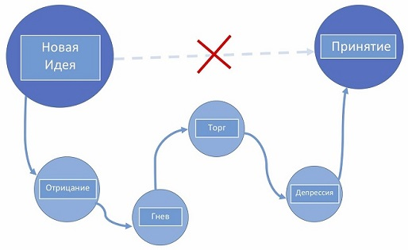
Рис. 1. Стадии принятия изменений
Предыдущая глава Оглавление Следующая глава

Деминг о психологии изменений
Уильям Деминг рассматривал психологию изменений, как элемент глубинных знаний. Он писал, что руководители в силу своей власти обязаны изменять систему с целью ее улучшения. К сожалению, люди не принимают новые идеи, как должное. Изменения несут угрозы: нашему статус-кво, контролю над ситуацией, компетенциям, карьере, заработкам, социальным связям и др. Во время организационных изменений эмоциональное состояние сотрудников проходит те же стадии, что и в модели принятия неизбежного, предложенной психологом Элизабет Кюблер-Росс (см. рис. 1).
Вначале это отрицание. Мы стараемся бороться с идеей и воздвигаем стену вокруг нее. Мы говорим, что идея не применима к нашей ситуации. Затем мы проявляем беспокойство, раздражение, враждебность, можем впасть в депрессию и, наконец, постижение и достижение.
Деминг видел одно из препятствий успешным преобразованиям в склонности менеджеров ориентироваться на примеры. Никакие примеры успешных или неудачных попыток повышения качества и производительности не покажут, чего стоит ожидать в конкретной организации. Необходимо в теории представлять, чего вы хотите достичь.

Слои сопротивления
Управление изменениями составляют важную часть теории ограничений (ТОС). Элияху Голдратт предлагает строить диаграммы, описывающие текущее положении компании, целевое (будущее) положение и план преобразований.
Наиболее сложный момент в реализации изменений – это преодоление сопротивления окружающих. Сопротивление служит признаком столкновения старого и нового образа мышления. ТОС не предполагает борьбы с сопротивлением. Наоборот, сопротивление рассматривается как элемент помощи в ходе перемен.
Что необходимо изменить?
- 1-й слой сопротивления: отсутствие единства мнений по поводу проблемы (трудностей и причин, лежащих в ее основе).
Как должно выглядеть будущее?
- 2-й слой: отсутствие единства мнений по поводу принципиальной возможности решить проблему.
- 3-й слой: отсутствие единства мнений по поводу того, приведет ли предлагаемое решение к положительным последствиям (устранит трудности, которые рассматривались в первом слое).
- 4-й слой: опасения, что наряду с положительными последствиями могут возникнуть и отрицательные, которые приведут к еще большим трудностям, чем раньше.
Как проводить в жизнь изменения?
- 5-й слой: опасения, что на пути встретятся непреодолимые препятствия, которые не позволят получить желаемые результаты.
- 6-й слой: отсутствие каких-либо действий, несмотря на демонстрируемое согласие.

Когда преобразования не достигают цели
Профессор Гарвардской школы бизнеса Джон Коттер проанализировал, почему не всегда удается организационная перестройка. Он выделил ряд типичных ошибок, присущих большинству неудачных преобразований:
- Самоуспокоенность. К началу проведения изменений у руководства и сотрудников нет понимания безусловной необходимости перемен.
- Нет влиятельной команды реформаторов. Команда малочисленна и/или в нее не входят лидеры компании.
- Нет четко сформулированных конечных целей. Осознавая трудности процесса перемен, некоторые руководители избегают публичного обсуждения. Однако, не зная цели, сотрудники начинают ее домысливать, причем каждый по-своему. Преобразования буксуют каждый раз, когда вы не в состоянии за пять минут описать перспективу, и объяснить конкретные программы модернизации.
- Непоследовательность. Агитировать за перемены можно и словом, и делом. Ничто не дискредитирует идею реформирования сильнее, чем несоответствие поступков и слов руководителей.
- Отсутствие быстрых результатов. Существует риск потерять темп преобразований, если одновременно с далекими целями не ставятся краткосрочные задачи, дающие ощутимый результат.
- Преждевременное празднование победы. Пока перемены ещё не стали неотъемлемой частью корпоративной культуры, судьба новых принципов деятельности компании висит на волоске, так как может возобладать старая традиция.
Перечисленные ошибки не фатальны. Если знать о них заранее и действовать умело, то можно либо вообще избежать оплошностей, либо значительно смягчить их неблагоприятные последствия в процессе преобразований.

Литература
Эдвардс Деминг. Менеджмент нового времени. – М.: Альпина Паблишер, 2019. – 182 с. Конспект: http://baguzin.ru/wp/?p=20146
Уве Техт. Голдратт и теория ограничений. Квантовый скачок в менеджменте. – Минск: Попурри, 2015. – 144 с. Конспект: http://baguzin.ru/wp/?p=16540
Джон П. Коттер. Впереди перемен. – М.: Олимп-Бизнес, 2014. – 256 с. Конспект: http://baguzin.ru/wp/?p=11479

